**Техрадар**

**Техрадар** - это инструмент, который наглядно показывает, какие технологии и инструменты используются в компании, стриме, команде, сообществе и т.д.

Техрадар обеспечивает быструю аналитику при выборе основного стека технологий или вспомогательных инструментов при проектировании и реализации ИТ решения.

Функциональные возможности сервиса:

* Ведение каталога технологий, продуктов, инструментов (регистрация, категоризация, редактирование, обновление, версионирование, архивирование, удаление и т.д.)
* Опросы и статистика
* Голосование и рейтинг
* Визуализация

Для реализации сервиса может быть выбран продукт zalando. Это реализация техрадара с открытым исходным кодом, в который легко вносятся правки и управление списком технологий.

<https://opensource.zalando.com/tech-radar/>

<https://github.com/zalando/tech-radar>

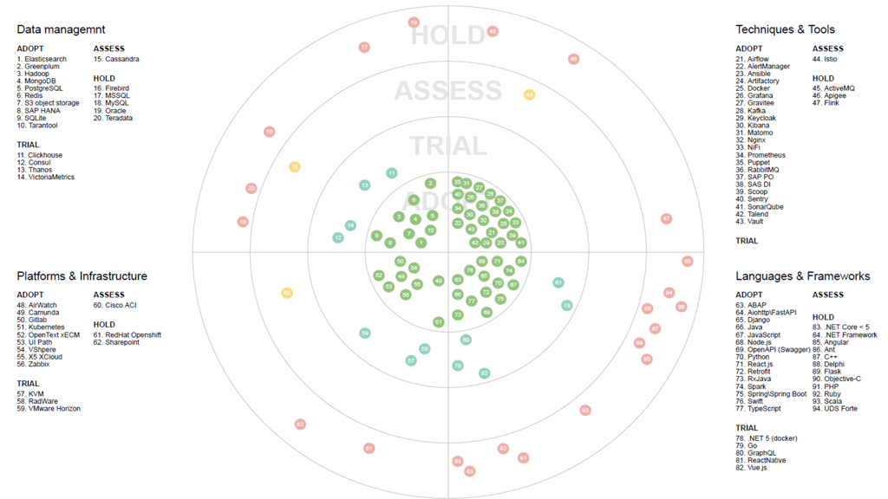

Техрадар состоит из списка технологий, инструментов, платформ, языков и фреймворков, которые ранжированы по направлениям и применимости.

На радаре 4 секции:

* Languages. Все про уровень языков
* Tools. Инструменты, которые используются при разработке
* Techniques. Техники, которые могут использоваться при разработке
* Platforms. Компоненты инфраструктуры или сервисы

Кольца в круге от центра до периферии означают статус использования технологии: в центре — самые эффективные, на периферии — наименее эффективные.

В каждой секции технологии расположены в четырех категориях:

* Hold. Приостановить использование или отказаться
* Assess. Стоит понаблюдать за технологией
* Trial. Стоит потестировать и сделать выводы
* Adopt. Можно смело внедрять

Полезные ссылки:

<https://habr.com/ru/company/X5Tech/blog/647365/>